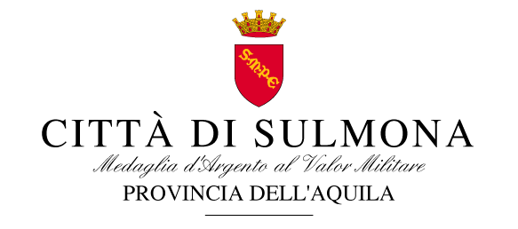
12 maggio 2017
COMUNICATO STAMPA

Partirà da Sulmona "La Strada dell’esilio”, la mostra internazionale di opere grafiche di 20 artisti provenienti da 4 nazioni europee che saranno ospitate in otto appuntamenti da Roma a Costanza, l’antica Tomi. Iniziativa organizzata dal Museo d’Arte di Costanza in collaborazione con il Comune di Sulmona, nell’ambito delle celebrazioni del Bimillenario della morte di Ovidio. Inaugurazione il 15 maggio alle 17,30 presso la Sala Consiliare in Palazzo S. Francesco con performance teatrale dell'attore romeno Emil Boroghină su versi tratti dai Tristia e dai Pontica. Sarà presente una delegazione romena proveniente da Costanza e dall'Accademia di Cultura Romena in Roma.

Una mostra internazionale itinerante di opere d’arte ispirate ai versi ovidiani, realizzate appositamente da 20 artisti, provenienti da 4 nazioni (Italia, Grecia, Bulgaria e Romania)che, partendo da Sulmona, città natale di Ovidio, ripercorrerà, fino a settembre prossimo, le tappe dell’esilio che affrontò il sommo poeta da Roma a Tomi. L’iniziativa è organizzata dal Museo d’Arte di Costanza in collaborazione con il Comune di Sulmona, nell’ambito delle celebrazioni del Bimillenario della morte di Ovidio. La mostra, intitolata “Drumul Exilului - The Road to exile - La Strada dell’esilio”, sarà in ospitata negli spazi culturali e museali di Sulmona , Roma, Brindisi, Corinto (Grecia), Nessebar (Bulgaria), Balchik (Bulgaria), Mangalia (Romania) e Costanza (Romania). Sarà anche edito un catalogo in tre lingue. A rappresentare l'Italia tre artisti del nostro territorio: Lino Alviani di Castel di Sangro, Arturo Faiella di Sulmona e Yoseline Giovani di Popoli, protagonisti della rassegna Metamorphosis. Beyond the Shape. L’iniziativa è stata presentata questa mattina nella residenza municipale sulmonese dal Sindaco Annamaria Casini, dal responsabile della Commissione organizzatrice “Ovidio 2017” Raffaele Giannantonio, dal Presidente dell'Associazione "Ovidiu" di Sulmona Mariana Bortos e da Lino Alviani, in rappresentanza degli artisti italiani.

Lunedì 15 maggio, a seguire la cerimonia di accoglienza, ci sarà l’inaugurazione della mostra nella "Rotonda" di San Francesco della Scarpa, dove le opere resteranno in esposizione fino al 20 Maggio prossimo. Alla conclusione del viaggio ogni artista cederà al Museo d’Arte di Costanza una delle tre opere esposte, in modo da costituire un patrimonio internazionale ed interculturale che celebri per sempre la grandezza di Ovidio e delle sue patrie e nel contempo testimoni la ricchezza culturale odierna del territorio sulmonese.

DICHIARAZIONI SINDACO
“Esprimo soddisfazione per un altro evento importante di respiro internazionale che caratterizza il Bimillenario Ovidiano, che durerà fino ad Aprile 2018. E’ questo uno degli eventi che si stanno realizzando in sinergia con i Paesi caratterizzati dalla presenza del nostro più illustre concittadino Ovidio. Siamo onorati di poter partecipare attivamente all’evento e ospitare le opere degli artisti"

